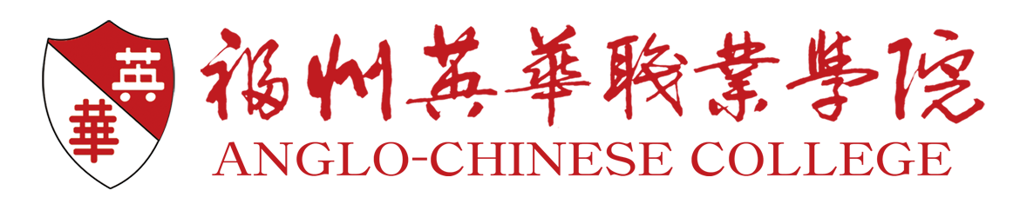

XX（企业名称）
参与福州英华职业学院人才培养年度报告
（2025年度）

学校名称（盖章）： 福州英华职业学院
企业名称（盖章）： XX（企业名称）

2026年1月

一、企业概述
（主要包含公司基本情况、管理体制、经营情况等。）

二、企业参与办学总体情况
（主要包含校企双方积极开展合作办学项目、建设成效等。）

三、企业资源投入
（主要包含资金/资源投入共建情况等。）

四、企业参与教育教学改革
（主要包含企业在人才培养、专业建设、课程建设、实训基地建设、教材建设等方面参与学校的教改建设，取得的成效等。）

五、助推企业发展
（主要包含学校助推解决企业人才需求、企业职工队伍建设、联合开展面向社会的职业培训、提供高质量的智库服务、促进企业经济效益和社会效益提高等。）

六、问题与展望
（主要包含如何解决高等职业院校和企业发展面临的问题和压力，积极探索校企合作、产教融合新模式等内容。）

